Makó Ágnes Az elvarázsolt körforgalom című meséjének feldolgozásához
(Szitakötő 63. lapszám)
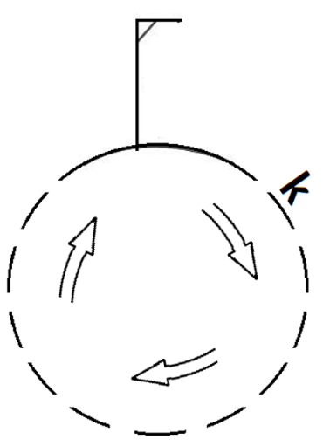

- Elvarázsolt akasztófajáték

- Játék
Azt képzeljük, hogy autót vezetünk. Ismeretlen helyen járunk, ezért navigációs alkalmazást, vagyis útvonaltervezőt használunk.
- Induljunk!
- Ne felejtsd el bekapcsolni a menetfényt!
- 300 méter után kanyarodj jobbra! (Index. Kanyar.)
- Haladj tovább egyenesen!
- A következő lehetőségnél fordulj balra! (Index!!!)
- Tarts jobbra, majd fordulj balra!
- Újratervezés! Fordulj jobbra! 500 m után fordulj balra!
- 300 méter és a cél a jobb oldalon található.
- Úti cél a jobb oldalon.
- Beszélgetés
- Használnak-e szüleitek navigációs rendszert?
- Előfordult-e már, hogy újra kellett tervezni? Miért?
- Felolvasom a mesét. Adjatok címet a mesének!
- Olvassuk fel közösen a mesét és válaszoljunk a kérdésekre!
- A tevékenyég végén csoportokban beszéljék meg és rajzolják le (aszfaltra, kartonra, táblára…) a csapat elvarázsolt országát.

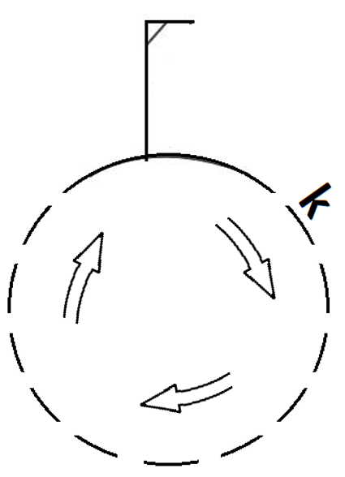
Makó Ágnes: Az elvarázsolt körforgalom – feladatlap
(Szitakötő 63. lapszám)

Helyszín: ___________________________________________
Szereplők: ___________________________________________
- Kösd össze az összeillőket!

lakásfelújítás félsziget
ördög romok
nyelvtanóra kiállítás
kalandregény erdő
manó fennsík
adóbevallás kanyar
kukásautó vízesés
nagytakarítás szigetek
múzeum lejtő
sárkány hegység

- Húzd alá a kakukktojást!
- Manó-fennsík, Fekete lyuk, Tengerfenék, Mosoga-tó, Tesiöltöző-ország, Nyelvtanóra-félsziget
- Tűzoltóváros, Kukásautó-kiállítás, Focipálya-ültetvény, Kalandregény-vízesés
- Piactér, Ördög-kanyar, Értekezlet-földe, Adóbevallás-erdő, Mosoga-tó

- Mire lesz szükség a célbaéréshez?
_______________________________________________________________________

- Hová megy végül a család?
_______________________________________________________________________
- Te milyen táblát látnál, ha a varázskörforgalomba vetődnél?

MEGOLDÁS

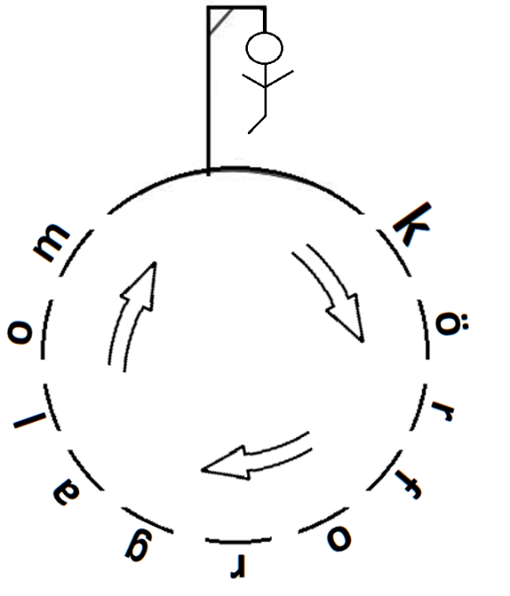
Makó Ágnes: Az elvarázsolt körforgalom
(Szitakötő 63. lapszám)

Helyszín: elvarázsolt körforgalom
Szereplők: anya, apa, Mici, Frici
- Kösd össze az összeillőket!

lakásfelújítás félsziget
ördög romok
nyelvtanóra kiállítás
kalandregény erdő
manó fennsík
adóbevallás kanyar
kukásautó vízesés
nagytakarítás szigetek
múzeum lejtő
sárkány hegység

- Húzd alá a kakukktojást!
- Manó-fennsík, Fekete lyuk, Tengerfenék, Mosoga-tó, Tesiöltöző-ország, Nyelvtanóra-félsziget
- Tűzoltóváros, Kukásautó-kiállítás, Focipálya-ültetvény, Kalandregény-vízesés
- Piactér, Ördög-kanyar, Értekezlet-földe, Adóbevallás-erdő, Mosoga-tó

- Mire lesz szükség a célbaéréshez?
Kompromisszumra. Valamire, ami mindenkinek elég jó, még ha nem is a legjobb.

- Hová megy végül a család?
A család végül a Sárkány-hegységbe megy.
- Te milyen táblát látnál, ha a varázskörforgalomba vetődnél?

